Открытое мероприятие для детей старшего дошкольного возраста и родителей "Огонь друг, огонь враг"
Интеграция образовательных областей: Здоровье, Социализация, Безопасность, Познание, Коммуникация, Развитие речи.
Цель: формирование осознанного безопасного поведения воспитанников в случае возникновения пожара.
Программное содержание: познакомить детей с разнообразным применением огня в жизнедеятельности человека. Раскрыть в доступной форме пользу огня и приносимый им вред. Формировать умения предвидеть возможные экстремальные ситуации, выработать навык их правильного анализа и адекватного поведения в них. Продолжать обучать аргументировать свои высказывания в процессе обсуждения ситуаций. Развивать логику, мышление при отгадывании пословиц, слуховое и зрительное внимание. Обогащать словарный запас существительными, прилагательными, обращениями. Поддерживать интерес родителей к участию педагогического процесса. Воспитывать ответственность за жизнь и здоровье: свое и окружающих.
Словарная работа: земледелец, стеклодел, обжиг, пожарный.
Оборудование: кукла первобытного человека, камни, свечи, спички, блюдце с кашей, ломтик белого хлеба; колосок и горсточка зерен злаковых; песок, глина, кирпич и гранитный камешек; стеклянный стаканчик и цветные стеклянные бусы, телефонные аппараты; рисунки к дидактической игре «Хорошо – плохо».
Предварительная работа: Чтение произведений С. Михалкова «Дядя Стёпа», А. Толстой «Пожарные собаки», К. Чуковский «Путаница», Г. Цыферов «Жил на свете слонёнок».
Беседы о работе пожарных, о пожаре. Рассматривание иллюстраций «Пожарная часть», «Пожарная машина». Дидактические игры «Пожароопасные предметы», «Разрешается – запрещается», «Лови – бросай, сразу отвечай».
Рисование на тему: “Огонь наш друг, огонь наш враг”.
Ход занятия:
-Воспитатель: Ребята, посмотрите, к нам пришли гости, давайте с ними поздороваемся:
Здравствуй, Небо голубое! (Руки поднять вверх)
Здравствуй, Солнце золотое! (Руками над головой описать большой круг)
Здравствуй, Матушка Земля! (Плавно опустить руки на ковер)
Здравствуй, наша большая семья!
Здравствуйте-здравствуйте, гости дорогие,
Самые красивые, самые родные!
-Воспитатель: Ребята, что-то я замёрзла, а вам не холодно? Вы мне подскажите, как я могу согреться? (Ответы детей).
Воспитатель: - Оказывается, много разных способов есть, как можно согреться, но что-то мне подсказывает, что меня может согреть … Вы сейчас узнаете, что, отгадав загадку:
Рыжий зверь в печи сидит,
Рыжий зверь на всех глядит.
Он от злости ест дрова
Целый час, а может два.
Ты его рукой не тронь
Это пламенный … (огонь)
Воспитатель: Молодцы! А что, вы знаете и можете рассказать об огне? (Ответы детей)
Детям предлагается внимательно рассмотреть разложенные на столе предметы и подумать, какое же великое открытие древнего человека объединяет все эти вещи.
1 стол: Воспитатель показывает блюдечко с кашей и ломтик белого хлеба.
— Ребята, как вы думаете, какое отношение к этим предметам имеет огонь?
Оказывается, огонь можно назвать поваром. Очень многое из того, что мы едим, приходится предварительно варить, жарить, печь… Огонь готовит нам пищу, и занимается он этим уже много лет! Раньше, когда не было посуды, люди выбивали в большом камне углубление, наливали туда воду, клали мясо, коренья и бросали в воду небольшие камешки, раскаленные на костре, — так сварили первый суп. А потом зарыли в золу завернутое в листья мясо — получилось первое жаркое. Нанизали на прутик кусочки мяса, подержали их над костром — так и сейчас делают шашлыки. Так огонь стал кормить человека!
2 стол: Воспитатель показывает детям колосок: «А как огонь может помочь колоску вырасти?» (ответы детей)
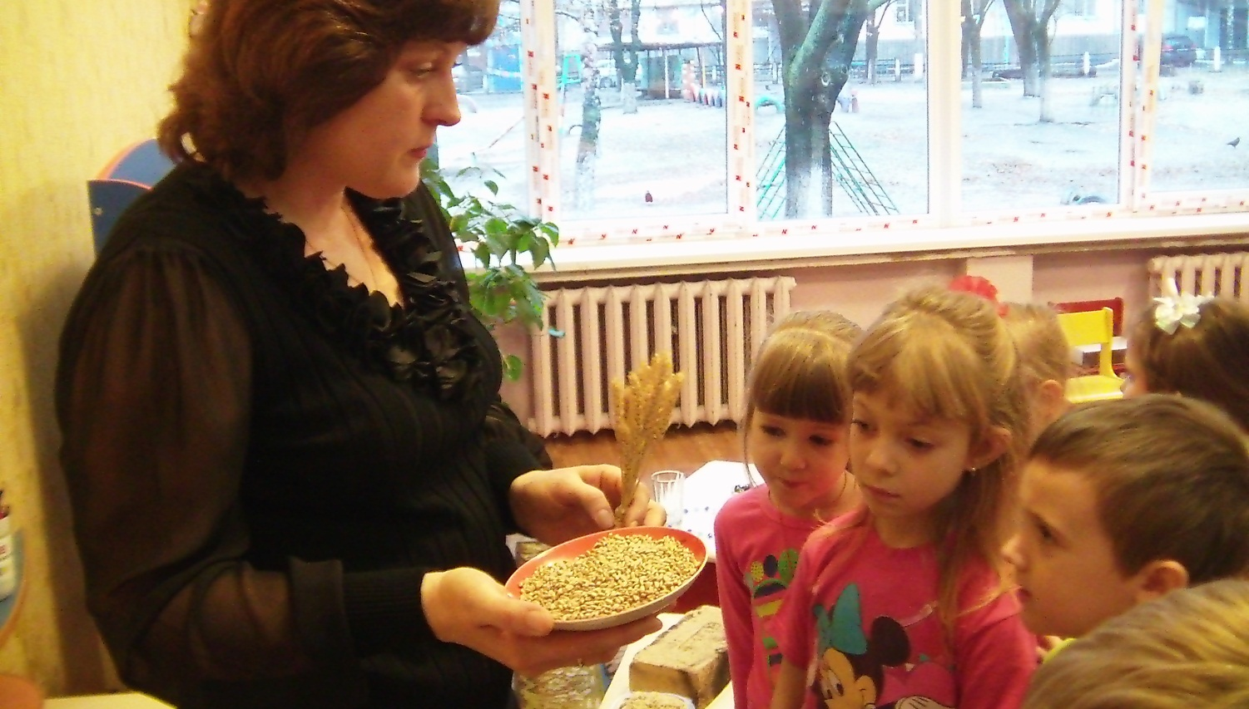
— Действительно, огонь может быть и земледельцем. Когда человек догадался, что можно не только собирать зерна диких растений, но и выращивать хлеб, ему понадобились поля. Как убрать траву, кустарник, лес? Вместе с первым земледельцем вышел на работу и огонь. Вырубленный лес сжигали, вот и получалось поле. А сейчас с помощью огня иногда борются с сорняками. Весной, когда сорняки идут в рост, пускают на поле специальную машину, из которой бьют вниз струйки дыма и огня.
3 стол: Воспитатель, показывает детям кусочек кирпича и гранитный камешек: «А нужен ли этим предметам огонь, как вы думаете?» (ответы детей)
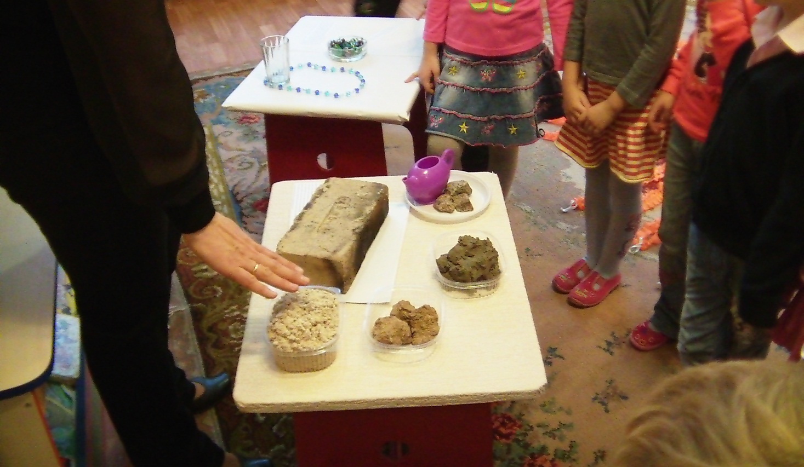
—Да, и этим предметам нужен огонь, поэтому мы можем назвать его строителем. Глину смешали с песком, обожгли — так получился кирпич. А вот гранит обжигать не надо, он и так твердый. Но, чтобы добыть гранит, давным-давно поступали так. На огромном камне, на скале разводили большой костер. Скала раскалялась. Потом на нее лили холодную воду. И скала растрескивалась на маленькие кусочки.
4 стол: показывает стеклянный стаканчик и цветные стеклянные бусы детям: «Как вы думаете, почему так необходим огонь для изготовления этих предметов?» (ответы детей)
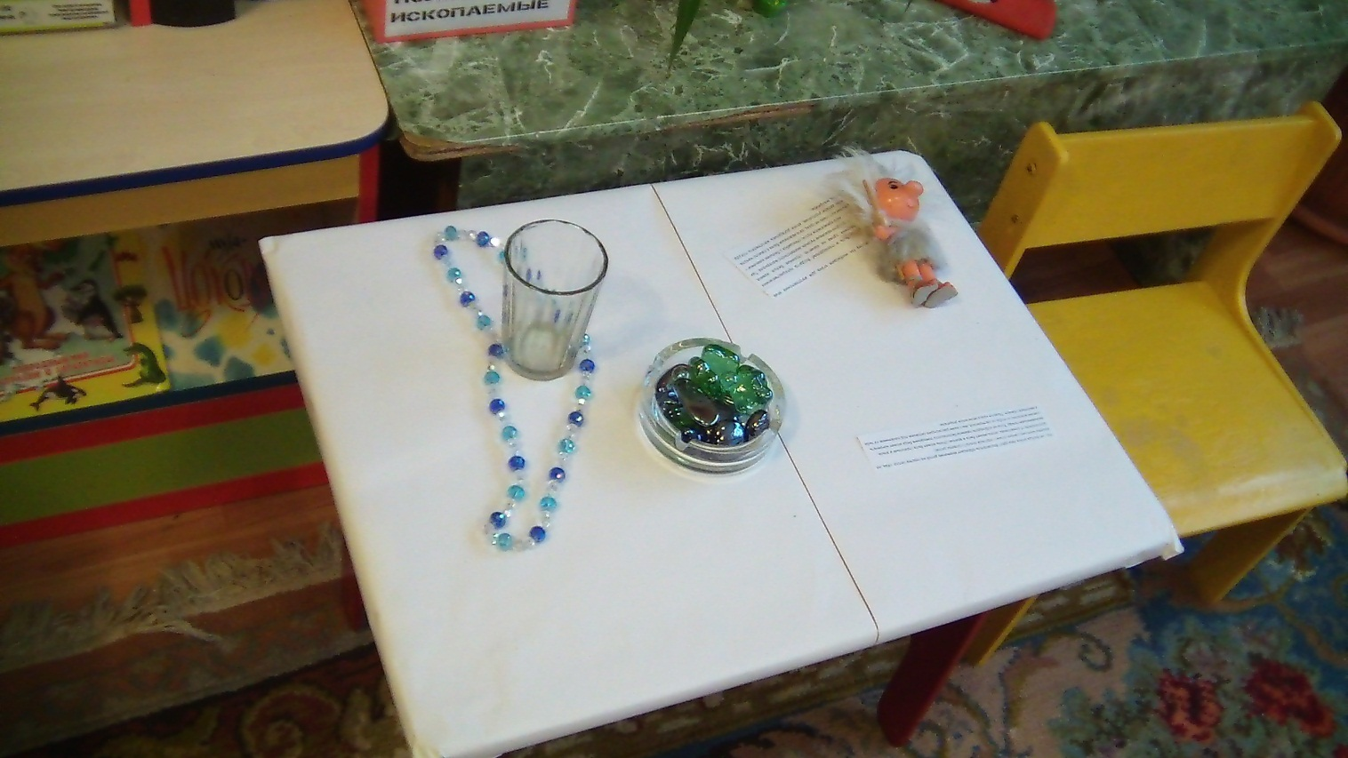
- Вот как огонь может быть и стеклоделом! Когда-то путешественники развели костер, положив дрова на какие-то странные белые камни. Проснувшись утром, увидели красивые кусочки неизвестного материала. Так появилось стекло. В него превратился песок, спекшийся с белыми камнями – содой. Прозрачным оно стало не сразу, зато красивым было с самого начала. Сначала из него делали украшения, затем догадались изготовлять посуду, очки, телескопы, аквариумы…
Воспитатель, показывая детям игрушечный паровозик, ракету, спрашивает о том, какую роль играет огонь в настоящих паровозах, ракетах.
- Человек позвал с собой в дорогу огонь. Огонь нагревал воду в котле, превращал ее в пар, пар вертел колеса. Так появились паровые машины. В наше время мчатся по железным дорогам тепловозы, катят по шоссе автомобили, плывут по морям теплоходы. И всем им нужны бензин, нефть, мазут или еще какое-нибудь горючее. Горючее так и называется, потому что оно горит.
И в воздух человека тоже огонь поднял: первые воздушные шары наполняли горячим воздухом; огонь заставляет вертеться пропеллер самолета; огонь вырывается из сопла реактивного самолета, без огня не взлетают космические ракеты.
Физминутка: “Пламя костра”. Музыка «звуки костра»
Огонь только родился, он ещё слабый и не уверенный (дети садятся на корточки, голову на колени, руки вдоль туловища.)
Огонь набирает силу, растёт. (Медленно поднимаемся, руки двигаются из стороны в сторону, поднимаются над головой.)
Его языки колышутся из стороны в сторону, начиная свой огненный танец (Произвольные движения руками.)
Языки пламени поднимаются то выше, то опускаются ниже, то начинают стелиться по земле.
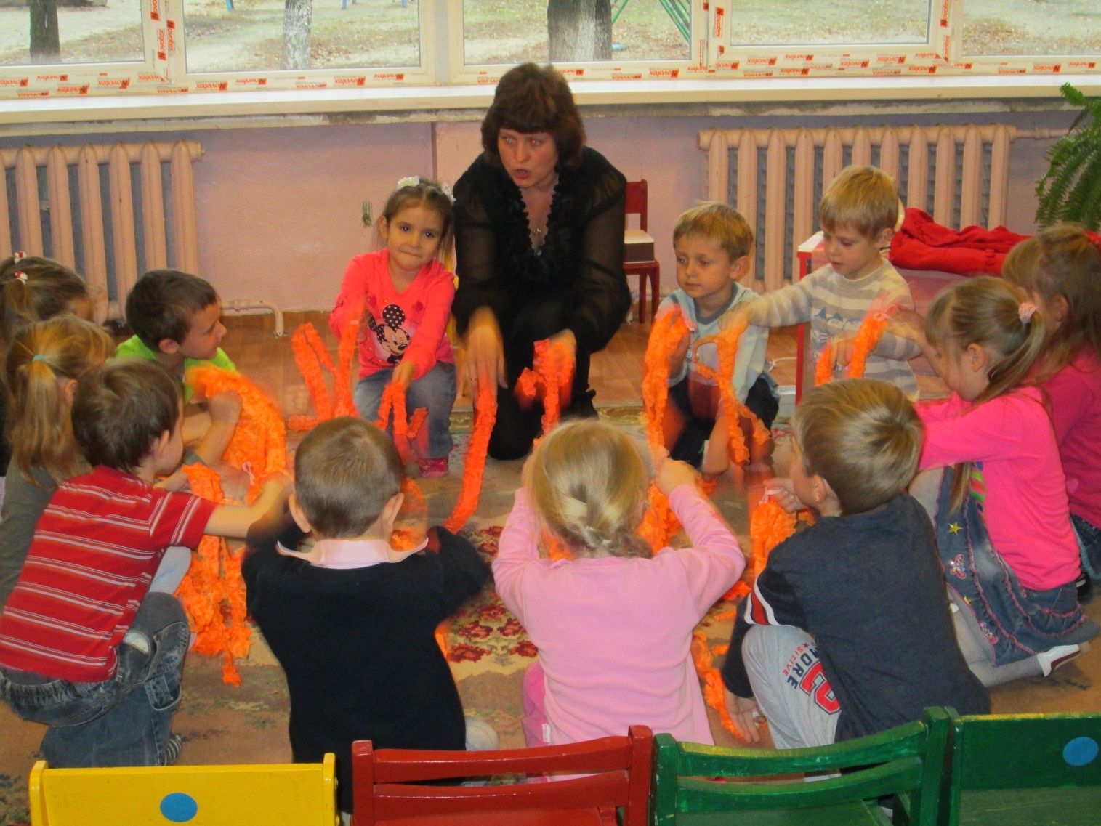
- Понравилось вам быть огоньками?
Воспитатель: Но… не всегда огонь наш друг! Воспитатель обращает внимание детей на горстку пепла: «Как, по вашему мнению, связан огонь с горсткой пепла?» (ответы детей).
Воспитатель: К сожалению, огонь может быть и врагом. Огонь может быть страшным и злым, вызывающим пожар. Если не соблюдать правила безопасного поведения беда может нагрянуть совсем внезапно и чтобы не растеряться, мы с вами рассмотрим ситуации под названием «У тебя в квартире пожар». Помогут нам в этом наши родители:
Ситуация А:
Воспитатель: Кадр 1, дубль 1. В городе «Н» жила бабушка, которую звали Людмила Васильевна. Она постирала белье, когда оно высохло, решила его погладить. Но неожиданно зазвонил телефон (Бабушка берет трубку и садится в кресло). Начинает разговор с внуком …
Воспитатель: Стоп кадр: Ребята, что произошло? А как вы думаете, что дальше произойдет? Как правильно нужно поступить? (ответы детей)
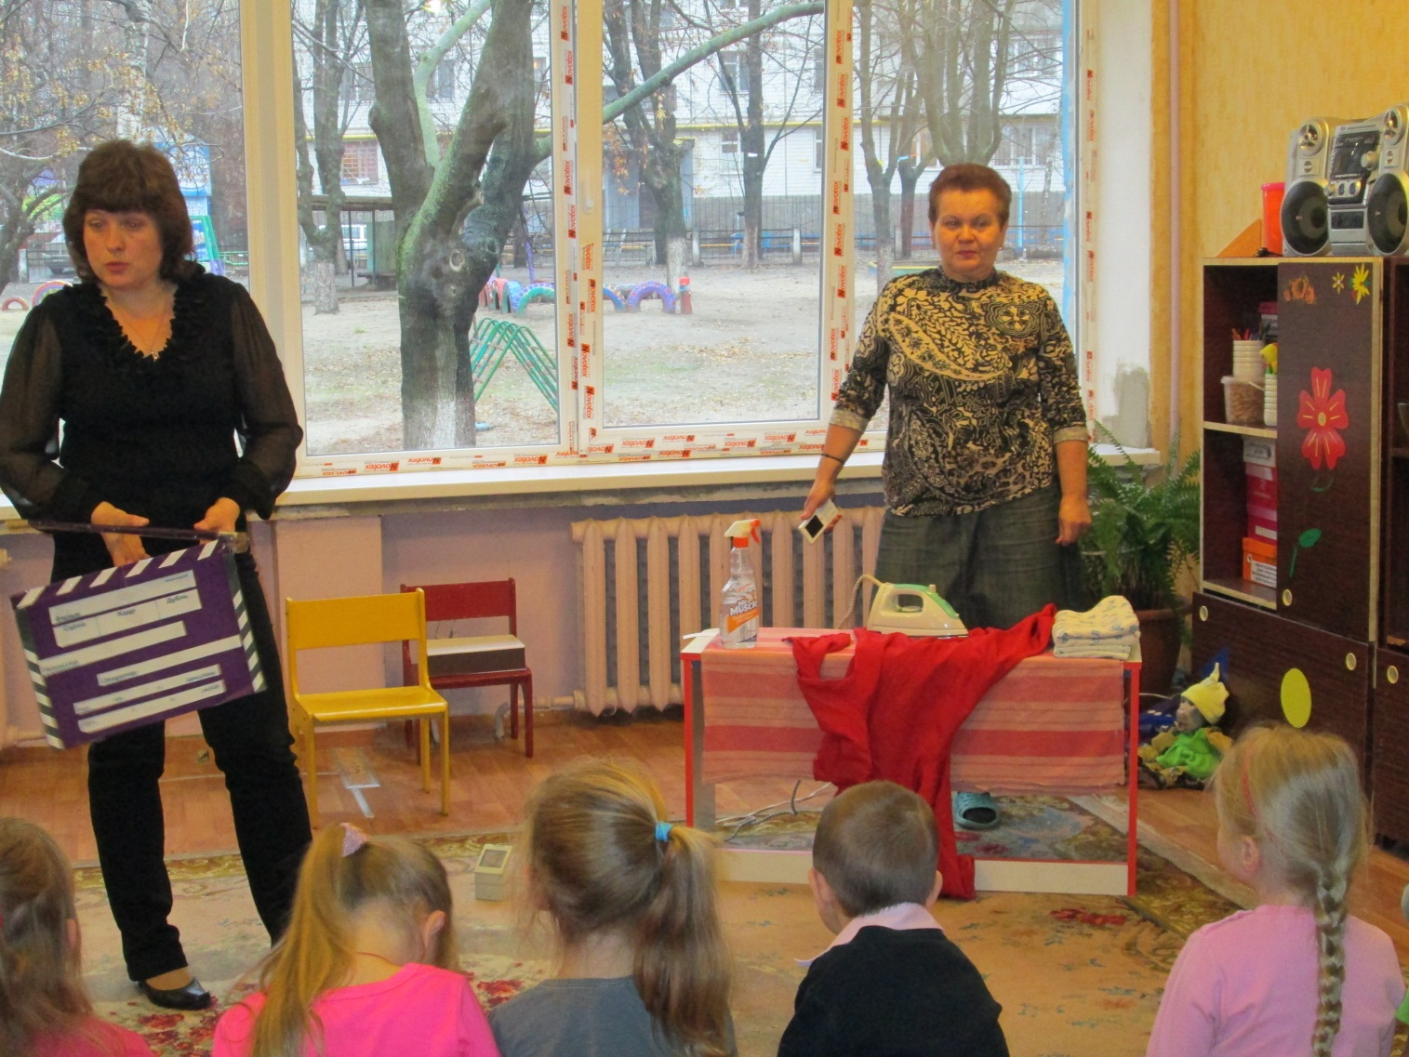
Кадр 1, дубль 2 – бабушка вспоминает о белье, поднимает утюг, вынимает вилку из розетки, показывает детям платье. Гладилку брызгает водой.
Воспитатель обращается к представителю пожарной части: Уважаемая, Дарья Анатольевна, прокомментируйте ответы детей, и всё ли правильно сделала бабушка.
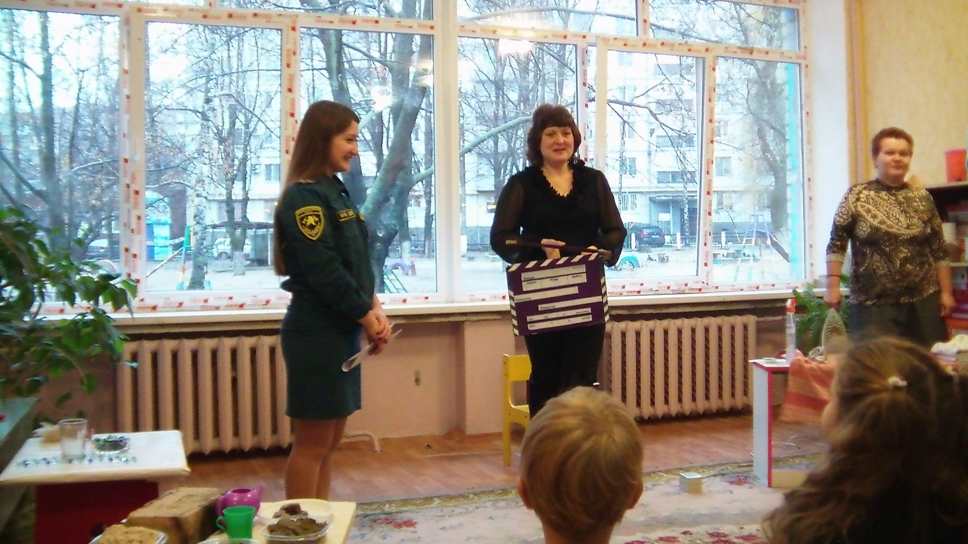
Ситуация Б:
Воспитатель: Кадр 2, дубль 1 – брат с сестрой остаются одни дома, находят коробок и достают из него спички.
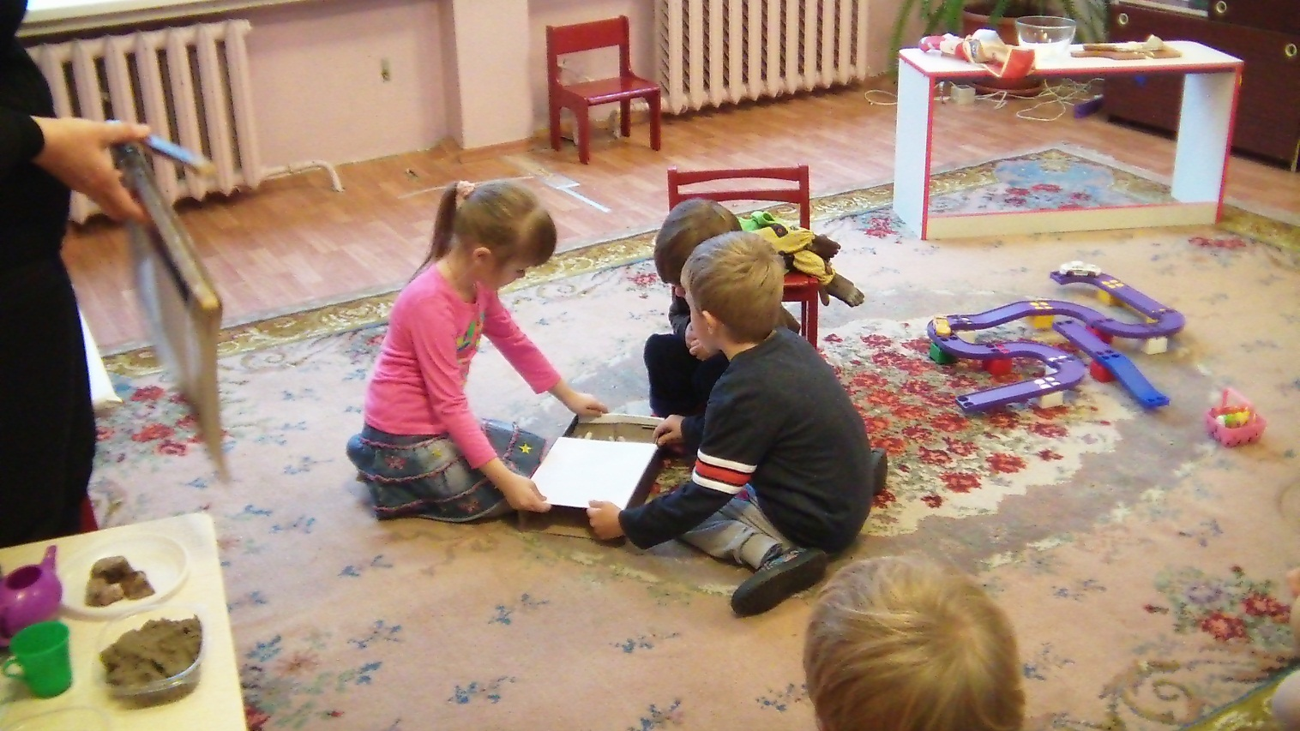
Воспитатель: Стоп кадр. Что произойдёт? (ответы детей)
Воспитатель: Кадр 2, дубль 2 – дети роняют спички на пол. Возникает пожар.
Воспитатель: Стоп кадр. Как правильно вести себя в этой ситуации? (ответы детей). Кадр 2, дубль 3 – дети прячутся под стол.
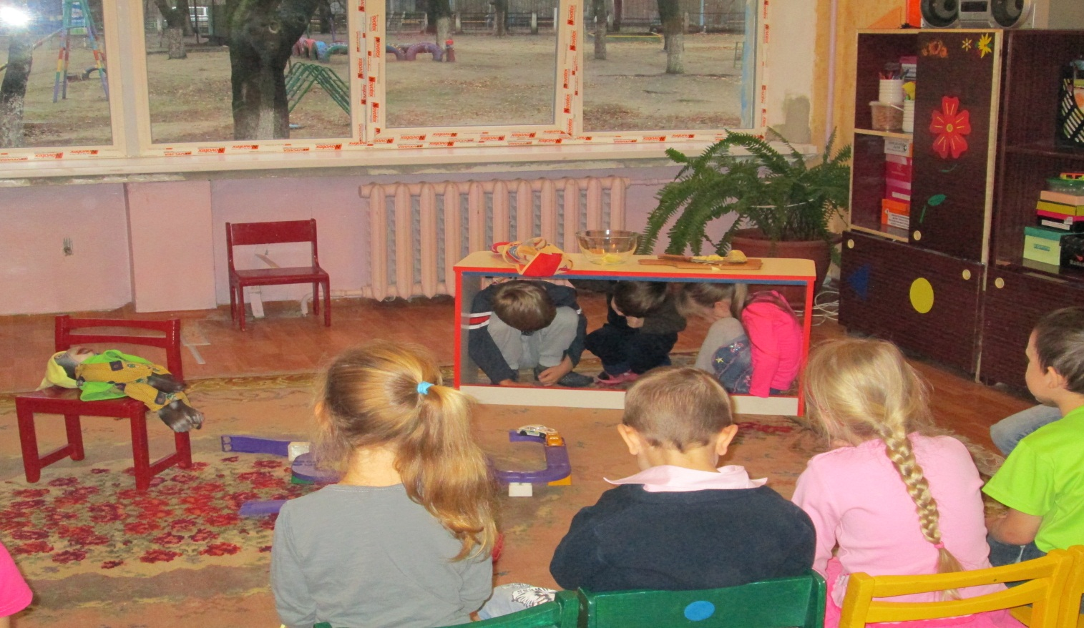
Что сделали дети не правильно? Как правильно нужно действовать? (ответы детей)
Воспитатель обращается к представителю пожарной части, с просьбой прокомментировать ответы детей.
Воспитатель: Вот, ребята мы с вами и узнали, когда огонь бывает другом, а когда врагом. Чтобы хорошо это запомнить, давайте поиграем в игру «Хорошо – плохо»:
Огонь – друг: - огонь обогревает дома;
- на огне можно приготовить горячую пищу;
- огонь «символ» – на вечный огонь смотрят люди, чтобы почтить память героям войны;
- спортсмены несут факел, чтобы зажечь олимпийский огонь.
Огонь – враг: - огонь жжётся – можно обжечь руку или другие части тела;
- от огня может произойти пожар, может сгореть дом или целая улица;
- в огне сгорают травы, леса, гнёзда птиц;
- от едкого дыма нарушается экология.
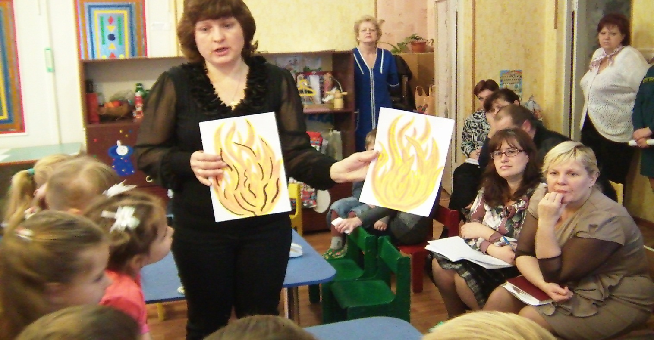
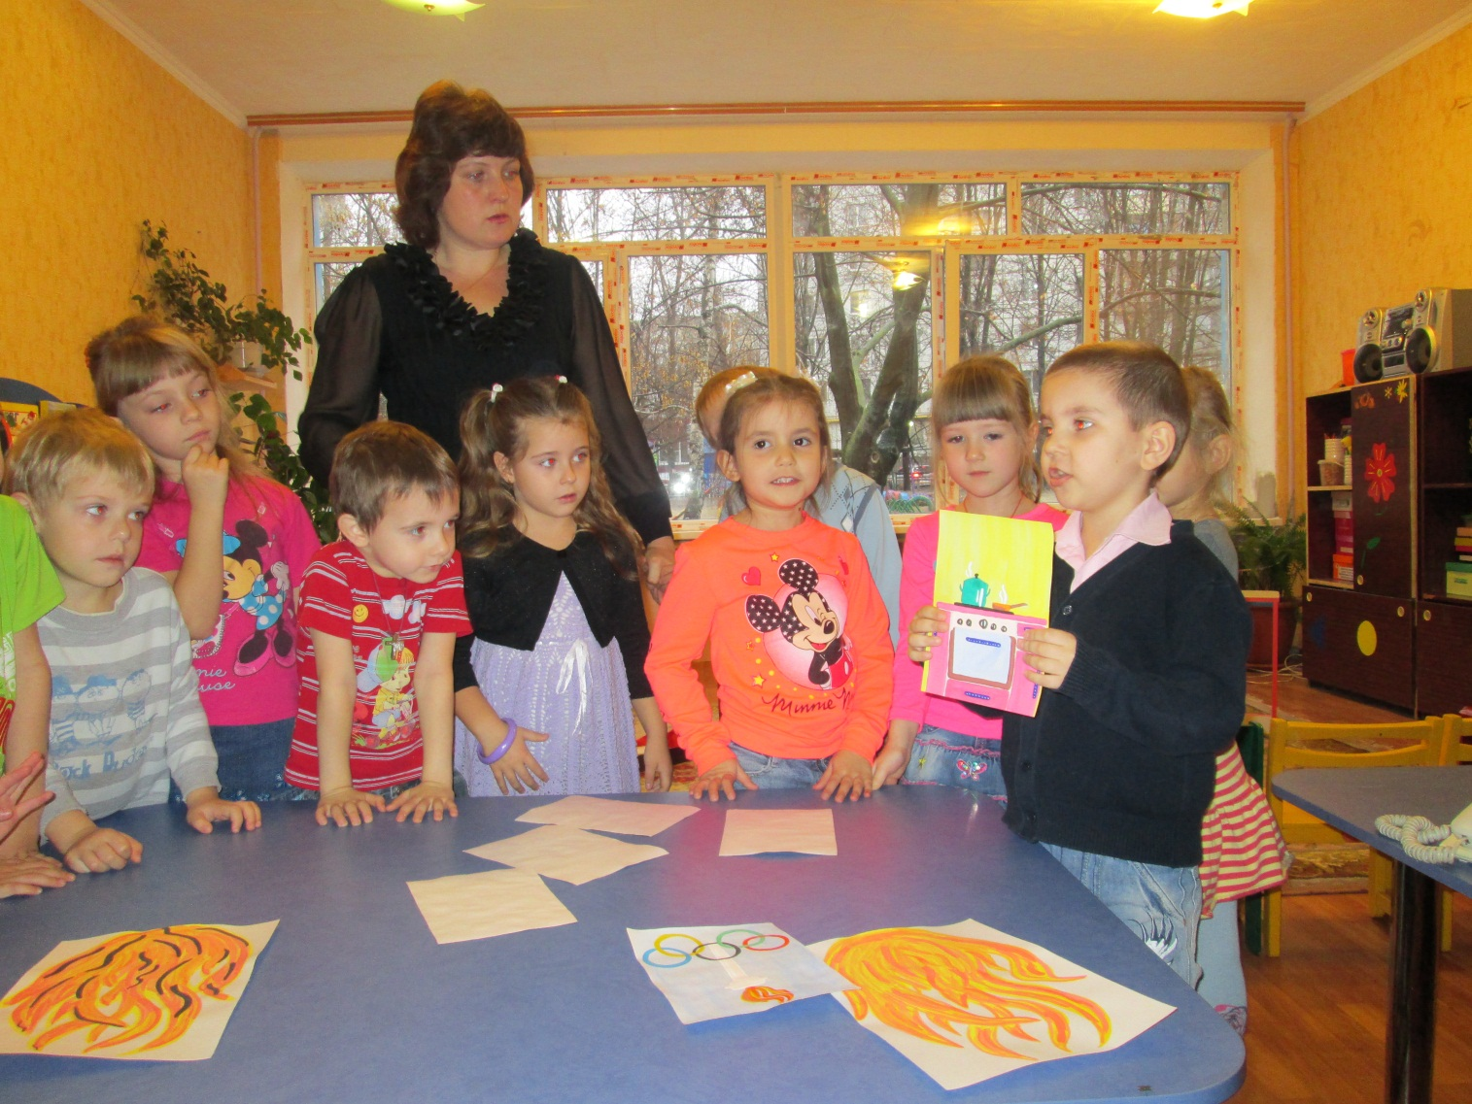
Воспитатель: Люди слагали очень много пословиц об огне. Дети, ваши родители нарисовали рисунки, в которых зашифровали пословицы. Давайте мы отгадаем, какие именно пословицы спрятаны в этих рисунках. (Дети объясняют смысл пословиц)
1. Спички не тронь, в спичках огонь.
2. Дорого при пожаре и ведро воды.
3. Утром, вечером и днём осторожен будь с огнём.
4. Храбрый не тот, кто страха не знает, а кто узнал и навстречу идёт (о пожарных).
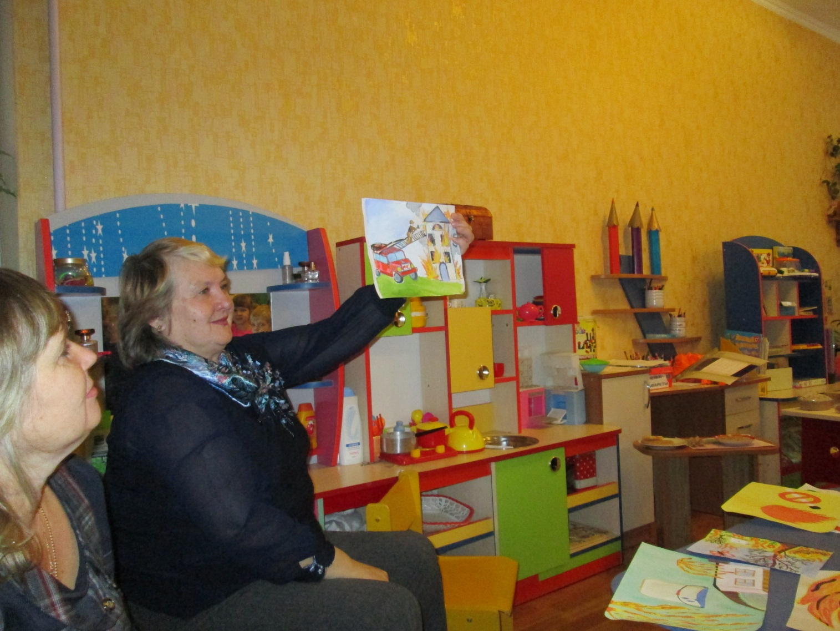
Воспитатель: Давайте проведем конкурс «Кто быстрее». Правила конкурса такие: нужно подойти к телефону, снять трубку, набрать «101», и сказать быстро и четко свою фамилию, имя, адрес. Помните, от точности и быстроты вашего сообщения, зависит, как скоро прибудут пожарные.
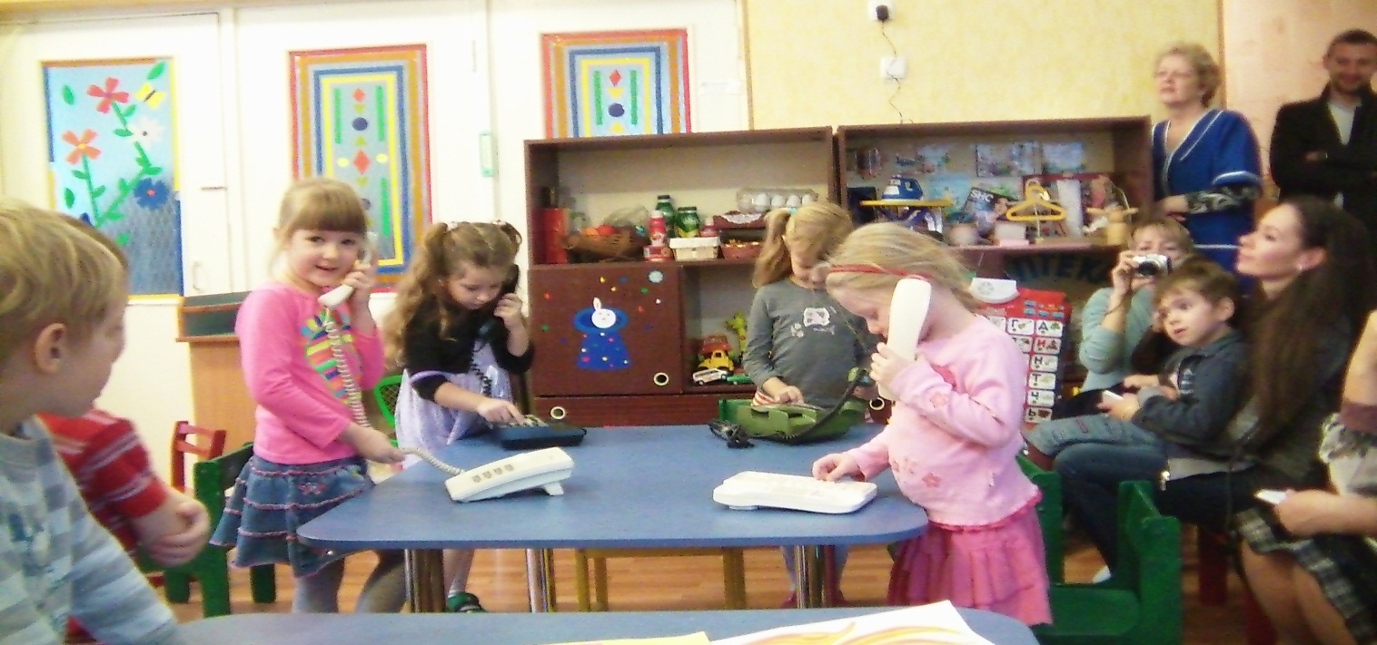
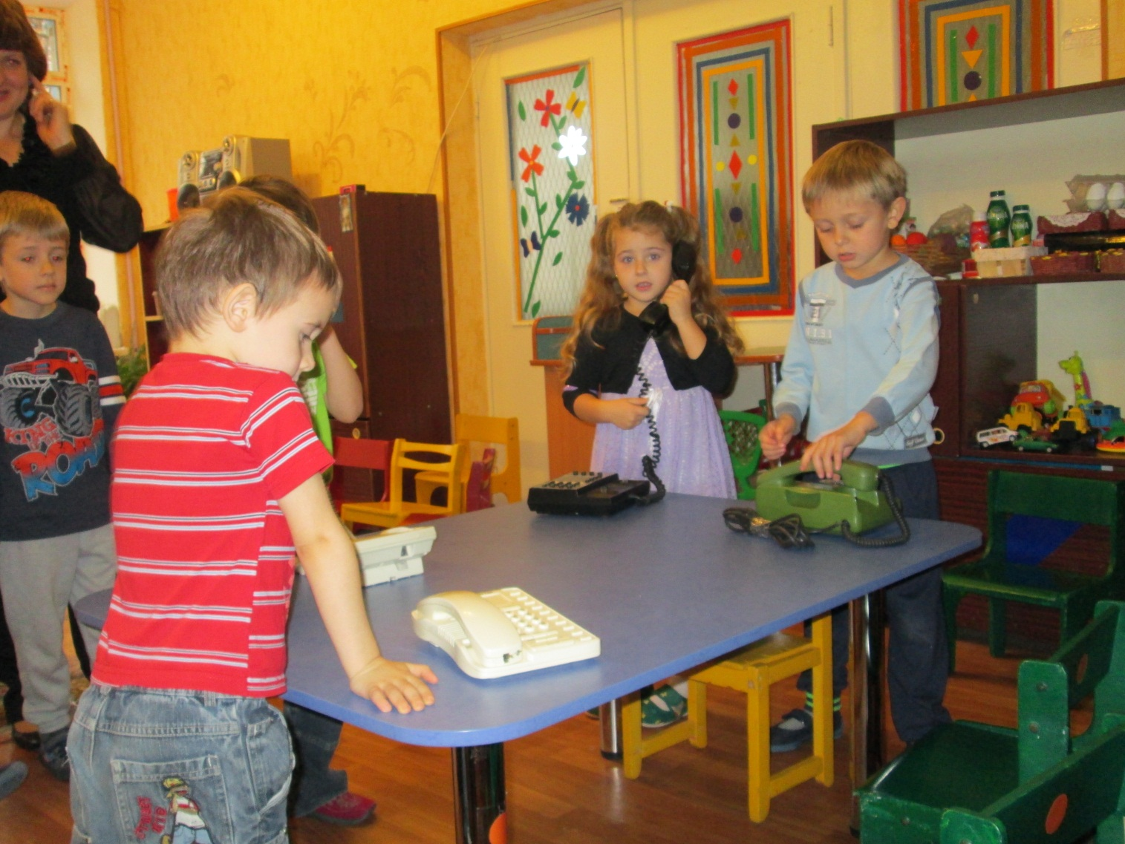
Воспитатель: Молодцы, ребята! Вы отлично справились с заданием. А сейчас мы поиграем в игру «Это я, это я, это все мои друзья». И так. Я буду задавать вопросы, а вы будите отвечать хором: «Это я, это я, это все мои друзья». Только будьте внимательны.
Кто, задорный и веселый,
Верность правилам храня,
Бережет родной свой дом
От коварного огня… (ответы детей)
Кто поджег траву у дома,
Подпалил ненужный сор,
А сгорел гараж знакомых
И строительный забор… (ответы детей)
Кто, почуяв запах гари,
Сообщает о пожаре… (ответы детей)
Кто из вас, заметив дым,
Говорит: «Пожар! Горим!»… (ответы детей)
Кто из вас шалит с огнем
Утром, вечером и днём?... (ответы детей)
На привале кто в лесу
Жег засохшую сосну?
А потом так поспешил,
Что костёр не затушил… (ответы детей)
Кто костров не разжигает
И другим не разрешает…(ответы детей)
Воспитатель: Молодцы, справились.
Воспитатель: Ребята, давайте еще раз повторим, какие же правила мы с вами должны знать, чтобы не случился пожар.
Стихотворение - памятка «Из-за чего может возникнуть пожар?»
Ребенок 1: Для забавы, для игры
Спичек в руки не бери.
Коробка спичек хоть мала,
Но может много сделать зла.
Ребенок 2: Если же стряслась беда
Что тогда нам делать?
Не теряться никогда
Действовать умело
Если слаб огонь, скорей,
Ты водой его залей.
Ребенок 3: Если близко телефон
И тебе доступен он,
Нужно 101 набрать
И быстрей пожарных звать!
Ребенок 4: Если же большой огонь,
Дымом все объято,
Выбегать из дома вон
Надо всем ребятам.
И на помощь поскорей
Ты зови, зови людей.
Дети хором: Будьте с огнем осторожны, дети,
Твердо запомните правила эти.
Итог:
Воспитатель: Ребята, напомните мне, пожалуйста, о чем мы с вами говорили сегодня на занятии?
Что нового вы узнали на занятии? Предполагаемые ответы детей: огонь приносит людям пользу, огонь опасен, нужно выполнять правила противопожарной безопасности.
Что вам понравилось, что не понравилось?
Воспитатель: Ребята, мне тоже очень понравилось, как вы активно и дружно работали на занятии. Вы все молодцы! Сегодня мы узнали, что огонь может быть и добрым и злым, что пожар – это не случайность, а результат неправильного поведения. Я хочу, чтобы вы были очень осторожны с огнем, помнили об опасности и беда обойдет вас стороной.
Список используемой литературы:
- Основы безопасного поведения дошкольников: занятия, планирование, рекомендации / авт.-сост. О. В. Чермашенцева. – Волгоград: Учитель, 2012.- 207 с. (53-81)
- Шорыгина Т.А. Беседы о правилах пожарной безопасности. – М.: ТЦ Сфера, 2015. – 64 с. – (Вместе с детьми). (5-6, 18-22,31-35)

